Návod na předělání CX65 na CX70 s funkčním Phone Pilotem (zatím bez PTT) a podrobným návodem pro práci s většinou programů

Potřebné soubory:
Siemens EEPROM Tools 3.15
x65flasher
Winswup Update CX70 FW56 CZ (nebo i jiný dle vaší volby)
Blok EEPROM: http://mio.unas.cz/PhonePilot.eep
FFSInit: http://www.allsiemens.com/flash/ffsinit/CX70-FFSInit_CX70_2_de-BRDHandel_50_0413.EXE.htm
Patche: Odemčení všech disku pro PC
SiMoCo
V-klay

Pro ty jez nemají zálohy a vygenerované loadery:
PapuaUtils - http://www.siemensmania.cz/download.php?file=/software/x65PapuaUtilsV056.rar
px65v4

DOPORUČENÉ POMOCNÉ ČLÁNKY:

Práce s V-klay:

cl1: http://www.siemensmania.cz/content.php?id=259
cl2: http://www.siemensmania.cz/content.php?id=355

Vygenerování leaderů:
http://www.siemensmania.cz/content.php?id=524

Rozbalení FFS:
http://www.siemensmania.cz/content.php?id=503

Práce se SiMoCo:

http://www.siemensmania.cz/content.php?id=31

Práce s EEPROM Tool:

http://www.siemensmania.cz/content.php?id=213

Při přeskakování některých bodů postupu si je alespoň pečlivě přečtěte

1.) Nabijeme baterii telefonu na 100%

2.) Generování leaderů pomocí PapuaUtils a px65v4
Software:
SiMoCo
px65v4
PapuaUtils

2.1) Nahrání aplikace PX65V

Pomocí SiMoCo nahrajeme do telefonu java aplikaci px65v4.jar.
- Spustíme SiMoCo, připojíme zapnutý telefon a dáme Spojit, pokud se nepovede v položce Nastavení změníme COM port a rychlost, opakujeme Spojit
- Pro otevření průzkumníka stiskněte Ctrl+F10

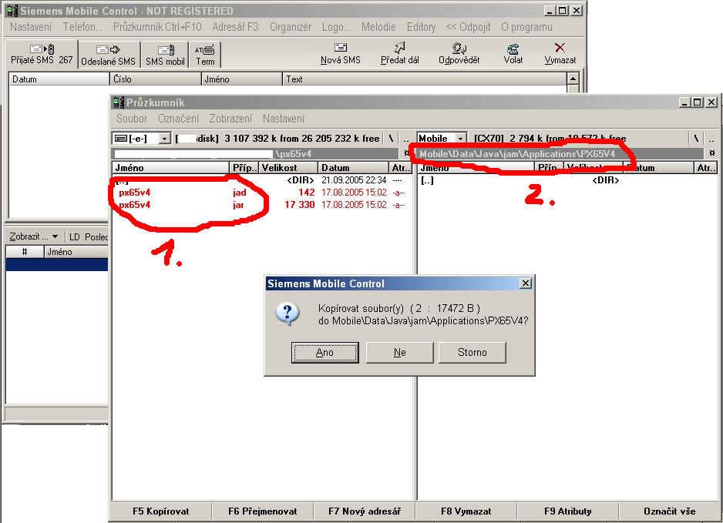

- Zkopírujte oba soubory (na obr 1.) do teto složky (na obr 2.)..
- Ukončete SiMoCo.

2.2) Java aplikace PX65V4
-VV telefonu z Menu/Surf&Zábava/Aplikace spustíme PX65V4, zeptá se vás na povolení přístupu k zařízením a portům, obojí povolte.

Poté se zobrazí Please Wait …. v tomto stavu může telefon být i 60minut, obvykle 10-20minut

Až aplikace skončí objeví se hodnoty:
IMEI: XXXXXXXXXXXXXXX
HASH: XXXX-XXXX-XXXX-XXXX-XXXX-XXXX-XXXX-XXXX
ESN: XXXX-XXXX

-Nechte telefon v tomto stavu a připojte jej na kabel.

2.3) PapuaUtils.

-Spusťte PapuaUtils
-Na první záložce nastavte správný COM port
-Přejděte na druhou záložku

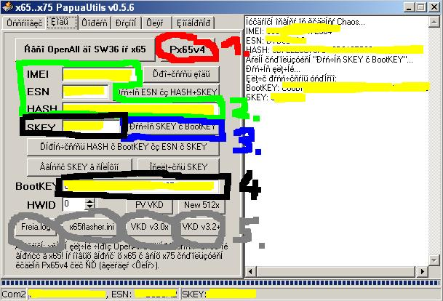

- Stisknete Px65v4 (na obr. 1.)
- Měli by se načíst z telefonu hodnoty IMEI, ESN, HASH (na obr 2.), pokud ne opište tyto hodnoty z display telefonu
- Stiskněte tlač na obr označené jako 3., po chvíli se vygeneruji hodnoty SKEY a BOOTKEY (na obr 4.)
- Postupně stisknete všechna 4 tlačítka označená na obrázku číslem 5. a ukládejte jednotlivé soubory do bezpečného úložiště
- Stiskněte ještě jednou tlačítko VKD v3.0x a soubor uložte do X:\Program Files\Vi-Soft\V_KLay\data\Loaders\
(nebo do ./Dat/Loaders tam kde máte nainstalován V-klay)
- Stiskněte ještě jednou x65flasher.ini a uložte jej do adresáře kde máte rozbalen x65flasher.exe
- Zavřeme aplikaci

3.) V-klay, záloha FF
Software:V-klay
- Spusťte program V-klay

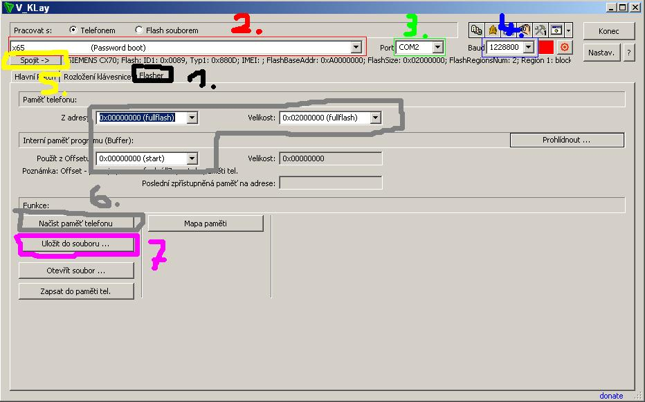

- Přepněte na záložku Flasher (na obr 1.)
- Zvolte x65_VASE.IMEI (na obr 2.), zvolte COM port (na obr 3.), zvolte rychlost 1228800 pro USB kabel (na obr 4.)
- Dejte Spojit (na obr 5.) a po 5ti vteřinách stiskněte červené tlačítko na vašem vypnutém kabelem připojeném telefonu (měl by se spojit a V-klay zobrazí info.), telefon se spojí a V-klay začne automaticky zálohovat FF, pokud ne zkontrolujte položky označené na obrázku číslem 6 a stiskněte tlačítko Načíst paměť telefonu
(na obr.6.), vyčkejte dokončení a poté stiskněte Uložit do souboru … (na obr 7) a uložte vaši zálohu na bezpečné úložiště
- Zavřeme aplikaci
- Nyní máte zálohu FF v X:\Program Files\Vi-Soft\V_KLay\backup\ nebo na vašem úložišti

4.) Změna názvu telefonu x65flasherem
Software: x65Flasher
- Spustíme x65flasher
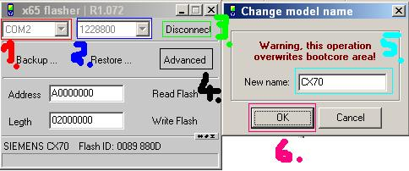

- Nastavíme COM port (na obr 1.), rychlost na 115200 (na obr.2), stiskneme Connect (na obr. 3.) a na vypnutém připojeném telefonu stiskneme červené tlačítko (měl by se spojit a x65flasher zobrazí info.)
- Zvolíme Advanced (na obr 4.), vyplníme CX70 (na obr 5.), potvrdíme OK(na obr 6.), vyčkáme dokončení poté stiskneme Disconnect (na obr 3.)
- Zavřeme aplikaci

5.) Winswup Update CX70 FW56 CZ
Software: cx70560400.xbz_service.exe

- Spustíme cx70560400.xbz_service.exe
- V menu o stisku tlačítka Serial Config nastavíme rychlost na 921600 (pro USB)a COM port, potvrdíme OK
- Zaškrtneme obě zaškrtávátka Skip n okně. Dáme Start
- Varování o různých označeních telefonu potvrdíme
- Vyčkáme dokončení flashování a poté ještě asi 5 min
- Zavřeme aplikaci, telefon by měl jít bez problémů zapnout.

6.) Systém souborů pro CX70 nutný pro funkci Phone Pilota

Zde jsou možné 2 postupy, k oběma budeme potřebovat FFSInit z CX70 a nesmí to být T-Mobile verze.
První postup je rychlejší, ale ztratíme při něm Adresář a ostatní data a nastavení na disku DATA v mobilním telefonu. Druhý je zdlouhavý, ale zůstane nám vše v telefonu.

6/1.) Systém souborů se ztrátou dat
Software:
FFSInit_CX70_2_de-BRDHandel_50_0413.EXE

- Spustíme CX70-FFSInit_CX70_2_de-BRDHandel_50_0413.EXE
- Připojíme zapnutý telefon, nastavíme COM port a dáme Start
- Vyčkáme dokončení, Zavřeme aplikaci, Vypneme a znovu zapneme telefon

6/2) Systém souborů beze ztráty dat.
Software: FFSInit_CX70_2_de-BRDHandel_50_0413.EXE
cx70560400.xbz_service.exe
V-klay
Patch: CX70v56_open_discs.vkp

6/2.1) Rozbalení FFSInit
- nakopírujeme CX70-FFSInit_CX70_2_de-BRDHandel_50_0413.EXE a UNZIP.bat do stejného adresáře
- spustíme cx70560400.xbz_service.exe a necháme jej „běžet na pozadí“, spustíme UNZIP.bat
- V daném adresáři se nám objeví složka FFSTool_BRHANDEL obsahující složky Config, Data a Cache

6/2.2) Odemknutí přístupu k disku Config

Zde popíšu odemknutí pomocí patche, jsou jiné možnosti, ale nepovažuju je za dostatečně bezpečné vzhledem k operaci kterou budeme provádět.

- Spustíme V-klay
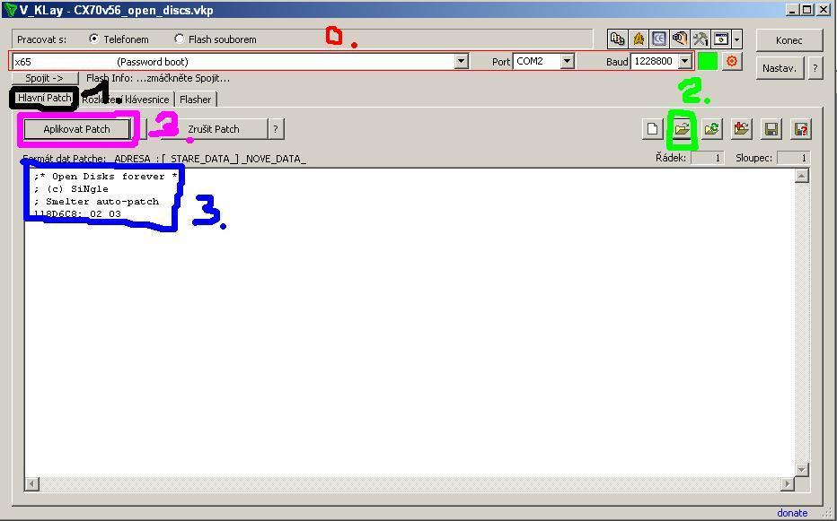

- Nastaven ho máme od minula (na obr 0.) tak pouze zvolíme záložku Hlavní Patch (na obr 1.)
- Stiskneme Složku (na obr 2.) a vybereme patch CX70v56_open_discs.vkp, obsah se zobrazí (na obr 3.)
- Stiskneme Aplikovat Patch, po 5ti vteřinách stiskneme na vypnutém připojeném telefonu červené tlačítko (mělo by dojít ke spojení)
- vyčkáme dokončení operace a zavřeme aplikaci.

6/2.3) Nahrazení obsahu Config soubory z FSInit
Software: SiMoCo

- Spustíme SiMoCo
- Nastavené jej máme z minula, připojíme a otevřeme Průzkumníka CTRL+F10
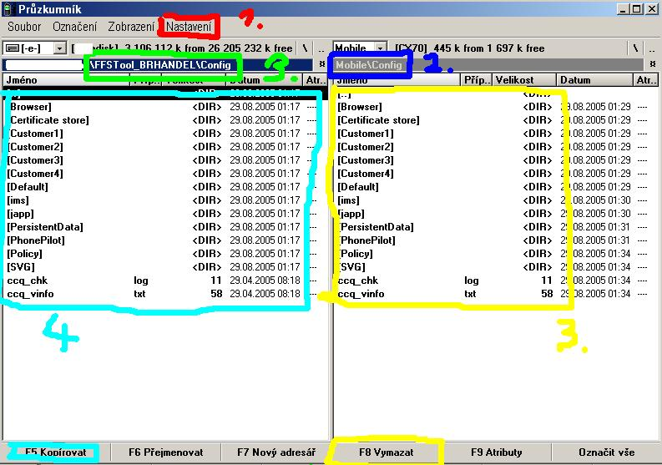

- V průzkumníkovi otevřeme položku Nastavení (na obr 1.) a v ní nahoře zaškrtneme „Zobrazovat skryté a systémové soubory“
- Změníme aktuální adresář v mobilu na Config (na obr 2.) a v počítači také na Config v rozbaleném FFSInit (na obr 3.)
- V mobilu označíme celý obsah Config a stiskem F8 vymažeme (na obr 3.) nyní nesmíme mobil vypnout !!
- Z počítače nakopírujeme všechny položky do Config v mobilu pomocí klávesy F5
- Vyčkáme dokončení operace a zavřeme SiMoCo

7.) Aktivace (zobrazení) položky Phone Pilot v menu Nastavení
!!Varování, pokud nejsou spravna data v Config,(aplikovany bod 6) telefon po tomto kroku nenastartuje !!

Software: Siemens EEPROM Tool
PhonePilot.eep

- Spustíme Siemens EEPROM Tool 3.15
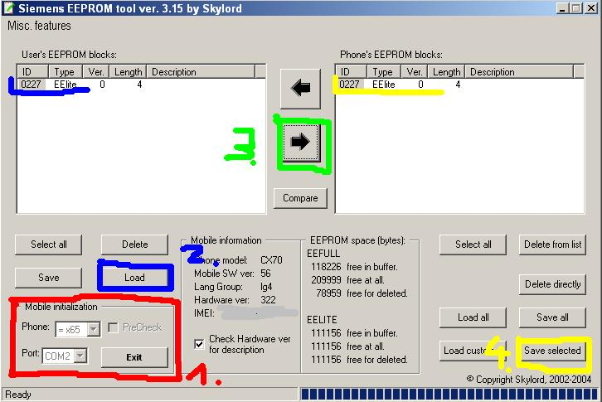

- Nastavíme položky na obr označené 1., COM port, Phone: =x65 a stiskneme Init, vyčkáme 5 vteřin a na vypnutém , připojeném telefonu stiskneme červené tlačítko
(mělo by dojít ke spojení a telefon je v Service Mode, pokud se telefon přepne do Service Mode, ale nedojde ke spojeni vyčkejte a po znovuzobrazení Init jej stiskněte znovu)
- Pomocí tlačítka Load (na obr 2.) načtete soubor PhonePilot.eep, v okně nad se zobrazí blok 0227
- Překopírujte blok 0227 do pravého okna šipkou označenou číslem 3.
- Označte blok v pravém okně kliknutím myši a stiskněte Save Sellected
!!Varování: NESMÍTE stisknout Save all, znamenalo by to smrt telefonu a zdlouhavé oživování!!
- vyčkejte dokončení operace a zavřete aplikaci

WELL DONE nyní zapněte svoji novou CX65@CX70

